**«День Матери – праздник особый»**

**(отчёт о проведении праздника «День Матери»)**

**2018г.**

Для каждого из нас именно мама - самый дорогой и родной человек. Часто материнская доля бывает нелегка! Но благороднее этих забот и радостнее этих обязанностей нет ничего на свете.

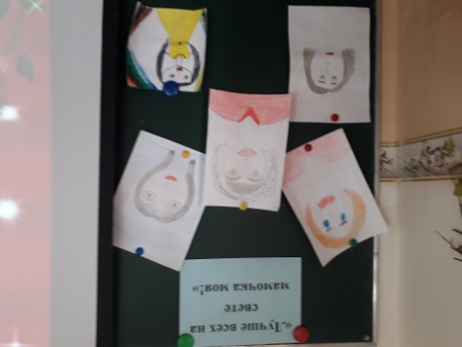Традиционным стал праздник, который мы отмечаем каждый год в последнее воскресение ноября. И это замечательно: сколько бы хороших, добрых слов мы не говорили нашим мамам, сколько бы поводов для этого не придумали, лишними они не будут.

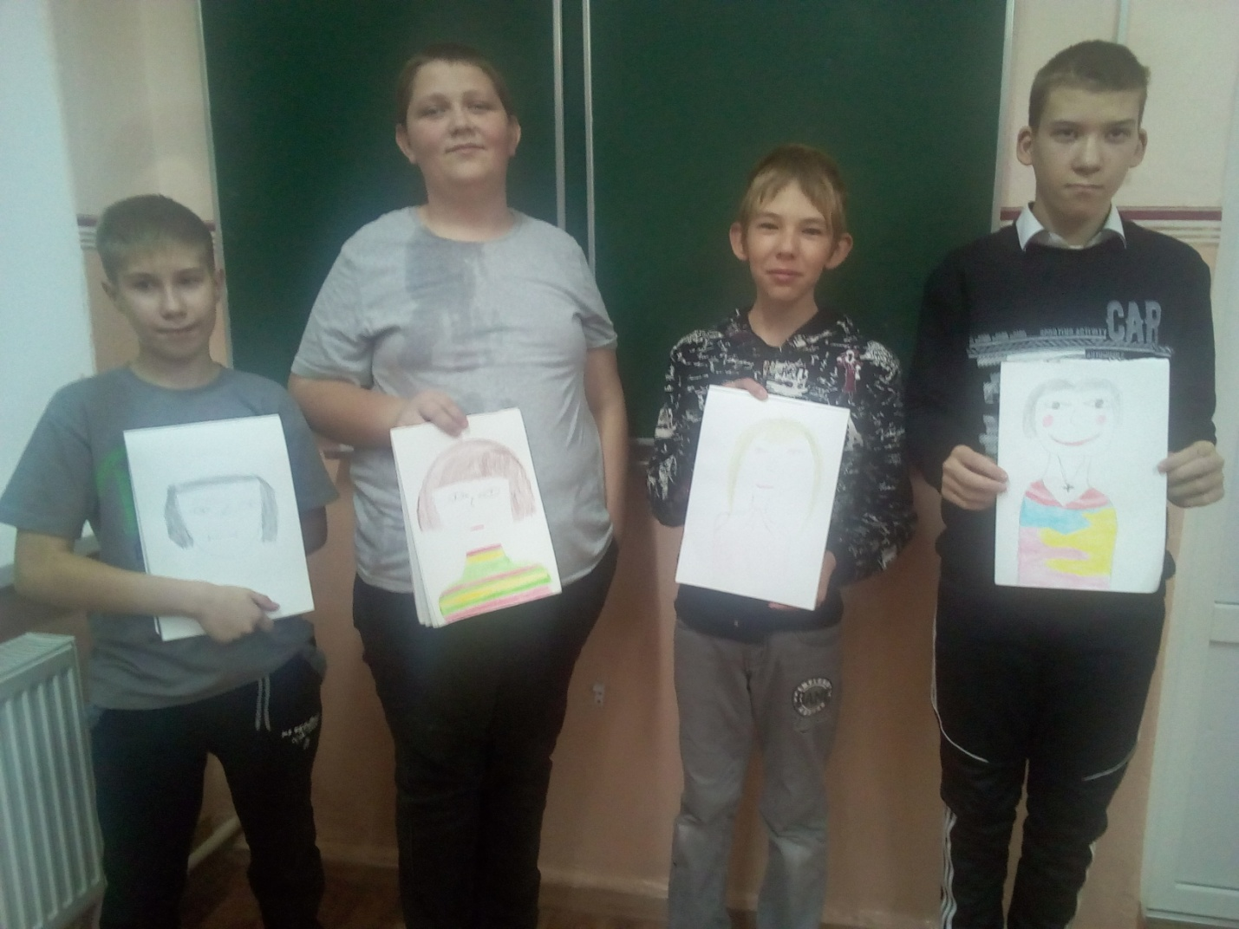Во всех классах была организована выставка рисунков «Моя мама лучшая на свете! »

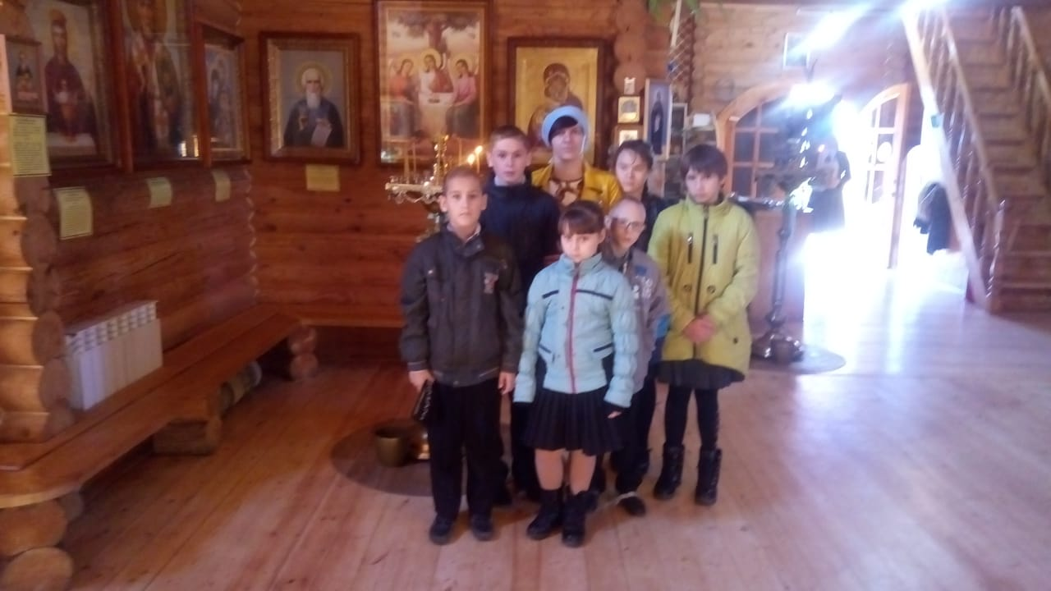В период с 12.11.2018-23.11.2018 учащиеся школы посетили храм Спорительницы Хлебов с. Ванновского

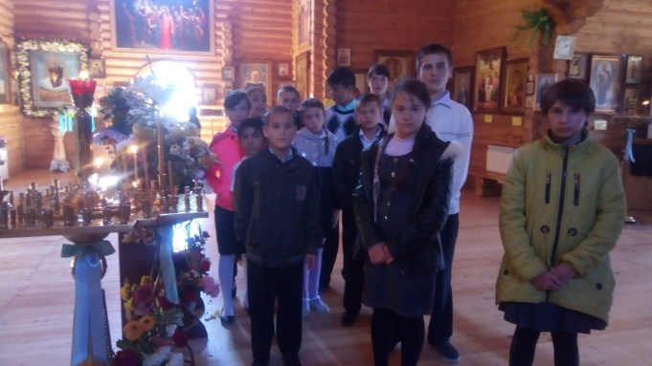

В школе среди уч-ся 1-кл. прошли соревнования по шашкам, дартсу «Победа для моей мамы»

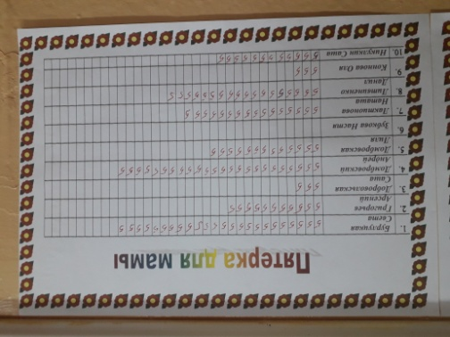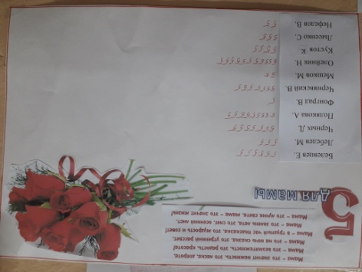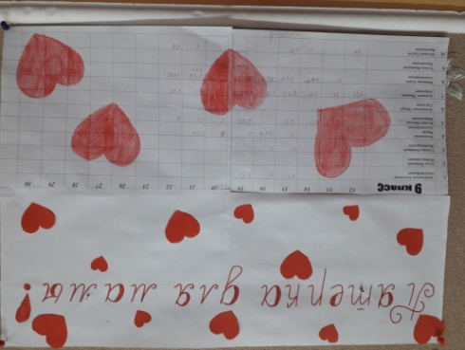В период с 12.11.2018-22.11.2018г в школе прошла акция «Пятерка для мамы». Победителями стали уч-ся 3 кл. Сальникова Таня, уч-ся 6кл. Бурлуцкий Илья, получившие самое большое количество пятерок за отчетный период.

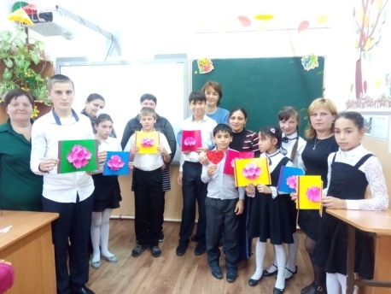Все ребята сделали открытки для своих мамочек.

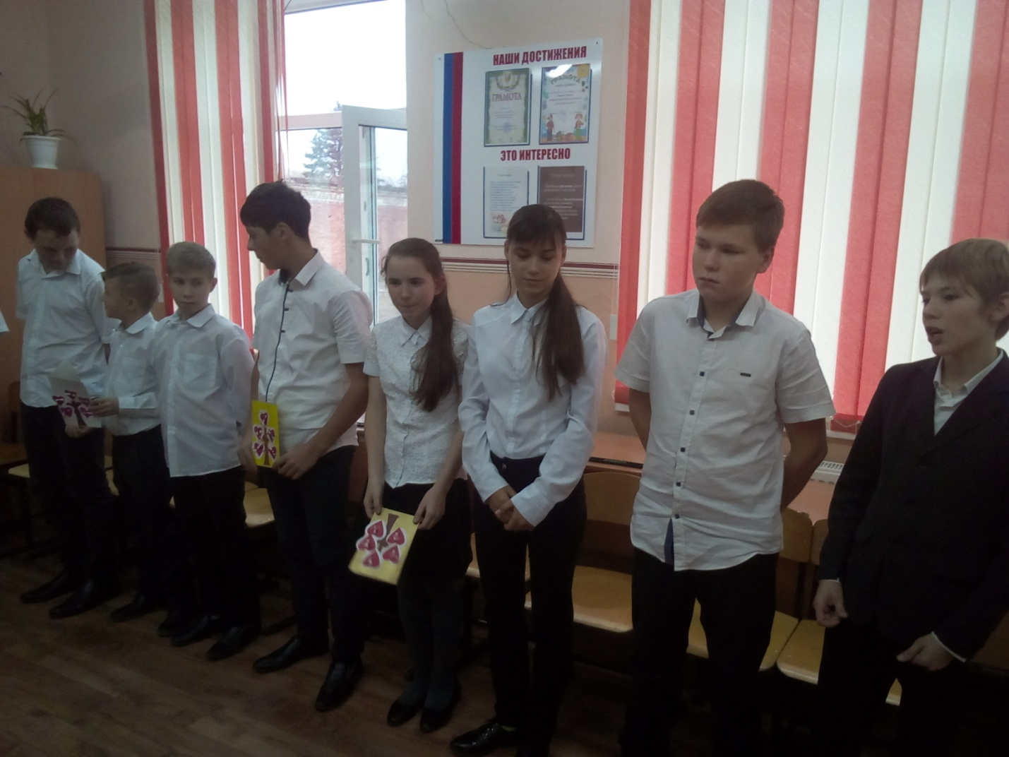

23 ноября 2018г. во всех классах для мам была организована праздничная программа «Одной тобой моя душа жива и обогрета…». В школе царила необычайно добрая, теплая атмосфера.

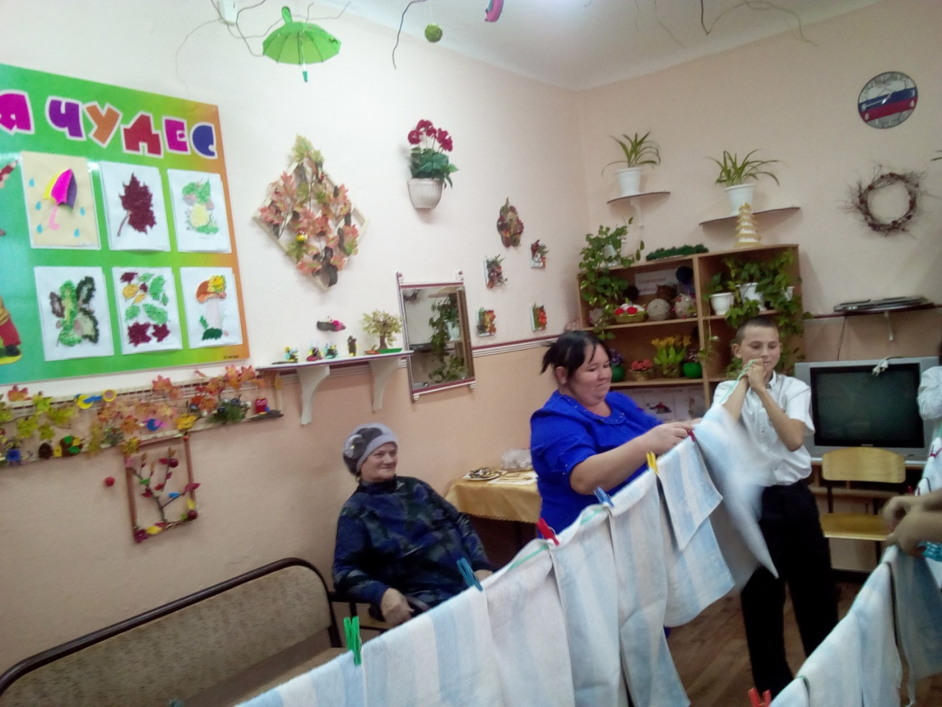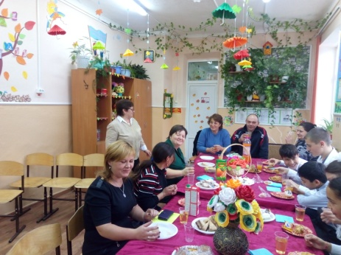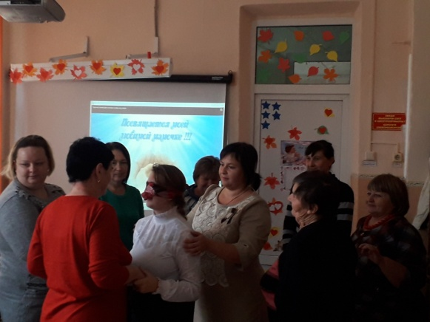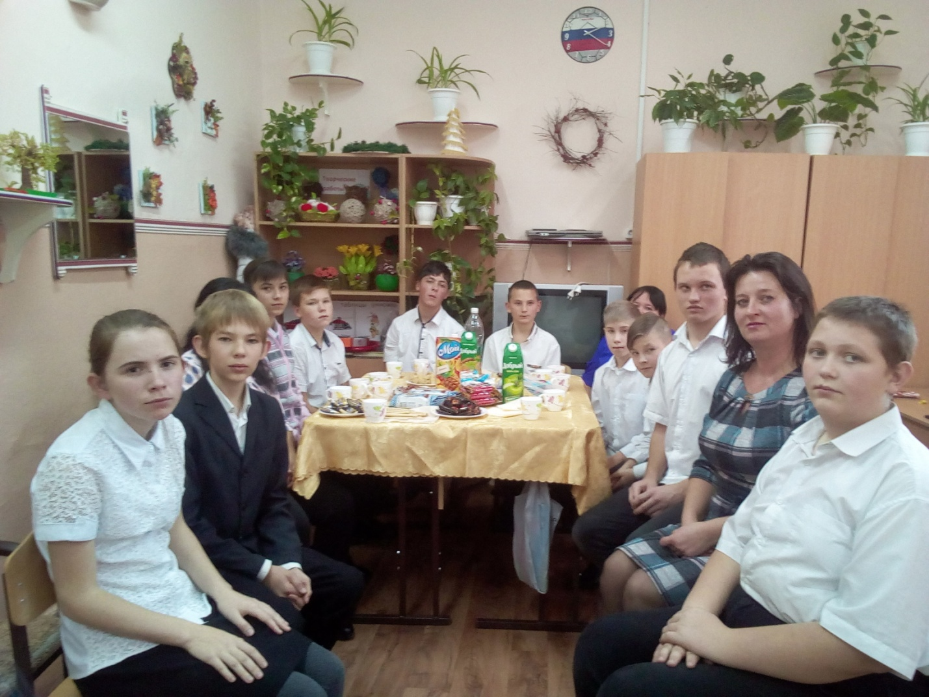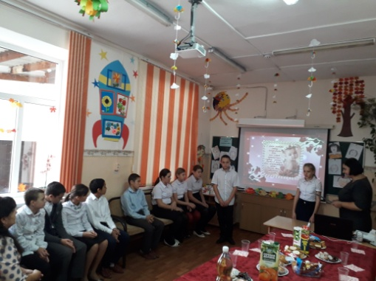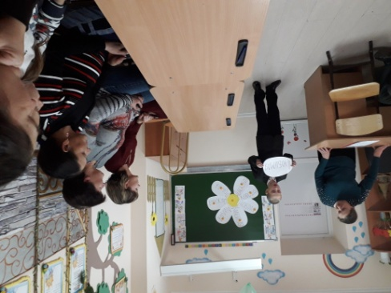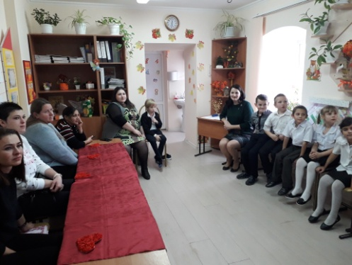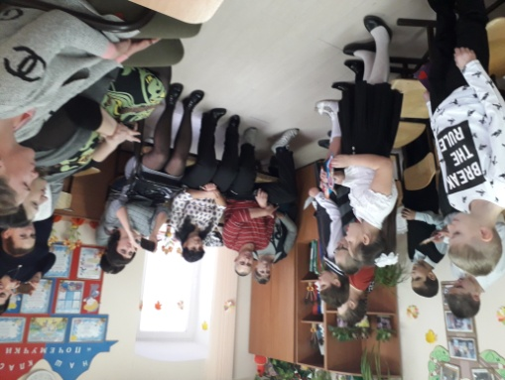Учащиеся читали стихи, 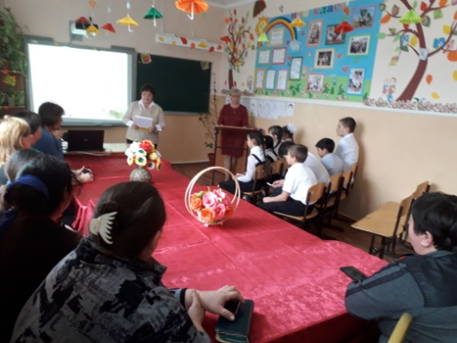пели песни, танцевали, разыгрывали сценки, и все это посвящалось любимым мамам. Кто-то делал первые шаги на сцене, кто-то в очередной раз доказывал, что в школе есть звезды. Матери с восхищением наблюдали за выступлениями своих чад и от души радовались. После каждого детского выступления не стихали овации.

Уходили мамы с особым чувством – одухотворения и легкости. Праздник выдался, что называется, на славу.

Праздничная программа завершилась вручением подарков мамочкам совместным чаепитием.